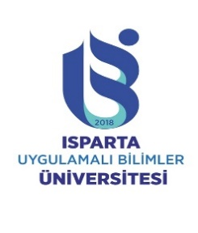



**T.C.**

**ISPARTA UYGULAMALI BİLİMLER ÜNİVERSİTESİ**

**DİL ÖĞRETİMİ, UYGULAMA VE ARAŞTIRMA MERKEZİ**

**ÖĞRENCİ KARTEKSİ**

|  |  |
| --- | --- |
| **ADI/NAME** |  |
| **SOYADI/SURNAME** |  |
| **BABA ADI/FATHER NAME** |  |
| **ANNE ADI/MOTHER NAME** |  |
| **MİLLİYETİ/NATIONALITY** |  |
| **CİNSİYETİ/GENDER** |  |
| **DOĞUM TARİHİ/DATE OF BİRTH** |  |
| **KAYIT TARİHİ/REGİSTRATİON DATE** |  |
| **TELEFON NUMARASI/PHONE NUMBER** |  |
| **TÜRKİYE ADRESİ/TURKEY ADRESS** |  |
| **KAYIT SORUMLUSU/REFERE** |  |
| **ÖĞRENCİNİN İMZASI/STUDENT SİGNATUERE** |  |